Превод от английски език
Заверен превод от полски език. Техническа оценка. Оригиналният документ е свален от: https://www. pipelife. com/media/pl/pobierz/aprobaty_deklaracje/ITB-KOT-2018-0616. pdf?m=l 537209616&]

ПЪТИЩА И МОСТОВЕ
[logo] ITB® ЧЛЕН НА EOTA И UEAtc
ИЗСЛЕДОВАТЕЛСКИ ИНСТИТУТ [лога на EOTA и UEAtc]
ПО СТРОИТЕЛСТВО
PL 00-61 1 ВАРШАВА, ул.Филтрова № 1, www.itb.pl

НАЦИОНАЛНА ТЕХНИЧЕСКА ОЦЕНКА
ITB-KOT-2018/0616, издание 1

Тази национална техническа оценка е издадена от Изследователския институт по строителство във Варшава, съгласно Наредба за национална техническа оценка на Министъра на инфраструктурата и строителството от 17 ноември 2016 г. (2016, Dz.U.1, т. 1968), по искане от производителя:
Pipelife Polska S.A.
Картозино, ул. Торфова № 4, 84-100 Крокова,

Националната техническа оценка ITB-KOT-2018/0616, издание 1, представлява положителна оценка на експлоатационните параметри на следните строителни продукти, подходящи за предназначението им:
Елементи на система за дъждовни води
STORMBOX

Валидността на настоящата Национална техническа оценка изтича на
17 август, 2023 година.

ДИРЕКТОР
На Изследователски институт по строителство
Робърт Герило, д-р.инж.
(подпис не се чете)

[кръгъл печат с националната емблема на Република Полша в центъра и следното описание:]
Изследователски институт по строителство
Варшава, 17 август, 2018 година

Този документ, съставляващ Националната техническа оценка ITB-KOT-2018/0616, издание 1, съдържа 17 страници, включително 2 приложения. Текстът на този документ може да бъде възпроизвеждан само като цяло. Всяка друга форма на публикуване или разпространение на части от текста на Националната техническа оценка изисква писмено споразумение с Националния институт за строителство. Националната техническа оценка ITB-KOT-2018/0616, издание 1, се отнася до продукти, обхванати от Техническо одобрение на Изследователския институт за строителство AT-15-7731 / 2013.
Изследователски институт за строителство
ул. Филтрова № 1, 00-611 Варшава
телефон 22 825 04 71; NIP: 525 000 93 58: KRS 0000158785
- ТЕХНИЧЕСКО ОПИСАНИЕ НА ПРОДУКТА

Тази национална техническа оценка обхваща елементите на системата STORMBOX за управление на дъждовни води. Продуктите се произвеждат от Pipelife Polska SA. в следните производствени обекти:
Картозино, ул. Торфов 4, 84-110 Кроков;
Flevolaan 7, 1601 MA Enkhuizen, Нидерландия, и
Kiviharjunlenkki 1C, 90220 Oulu, Финландия.

Тази Национална техническа оценка обхваща следните видове продукти:

- Блокчета за задържане и инфилтрация STORMBOX, с размери 1200 x 600 x 300 mm, изработени от полипропилен (PP-B), със зелени ажурни стени, с отвор за тръбата за свързване с канализационната система, с диаметри: диам.110, 125, 160 и 200 mm, и диам. 250, 315, 400 и 500 mm, посредством адаптер, съгласно фиг. A1 - A4,
- Блокчета за задържане и инфилтрация STORMBOX II, с размери 1200 x 600 x 600 mm, състоящи се от горна плоча и осем зелени колони, съгласно фиг. A5 - A6,
- Ревизионни шахти (кутии) STORMBOX с размери 600 x 600 x 600 mm. в черен цвят, изработен от полиетилен (PE), съгласно фиг. A7.

Блокчета за задържане и инфилтрация STORMBOX се използват заедно със следните аксесоари:
- скоби (клипсове) за свързване на дренажни кутии STORMBOX,
- полиетиленови (PE) адаптери за свързване на тръби с диаметър: 250 - 500 mm с блокче STORMBOX, съгласно фиг. A8,
- дънни плочи с размери 1200 x 600 x 20 mm, използвани като дъно на кутиите, в съответствие с фиг. A9.

Блокчета за задържане и инфилтрация STORMBOX II се използват със следните аксесоари:
- ажурни странични панели - почистващи, с размери 600 x 598 x 25 mm, съгласно фиг. A10,
- странични панели за свързване, с размери 600 x 598 x 25 mm, в които могат да бъдат изрязани отвори с диаметри ø 160, 200, 250, 315 и 400 mm. в съответствие с фиг.11,
- дънни плочи с размери 1200 x 600 x 35.5 mm, използвани в долната част на кутиите, съгласно фиг. A12,
- адаптер за тръба с диаметър: DN/OD 400, DN/ID 425 и DN/OD 630, използван в горната плоча на задържателните или дренажни блокчета, изработени от полипропилен, в съответствие с Фиг. А13,
- адаптер за тръба с диаметър: DN/OD 200, 400, 630, използван за горната плоча на задържателно и дренажно блокче, изработен от полиетилен, в съответствие с Фиг. А14.

Блокчетата за задържане и инфилтрация STORMBOX се комбинират в групи (модули), вертикално и хоризонтално, с помощта на скоби / клипсове. Размерът на модула зависи от размера на отводняваната повърхност и пропускливостта на почвата. Блокчетата за задържане и инфилтрация STORMBOX II са комбинирани в модули, вертикално и хоризонтално, като се използват “уловителите” в горната плоча (без необходимост от използване на скоби / клипсове). Горните плочи и страничните панели на блокчетата за задържане и инфилтрация STORMBOX II имат постоянни маркировки, показващи посоката на почистване с помощта на хидродинамична почистваща глава.

Примерни опции за монтиране на Блокчетата за задържане и инфилтрация STORMBOX са представени на фиг. A15 - A18. Основната функционална схема на системата STORMBOX е представена на фиг. A19.

Блокчетата за задържане и инфилтрация STORMBOX и STORMBOX II са опаковани в геотекстил (ако се събира и инфилтрира дъждовната вода) или в геотекстил и геомембрана (ако дъждовните води се събират и задържат).

Блокчетата за задържане и инфилтрация STORMBOX и STORMBOX II, дънните плочи, странични панели и скоби / клипсове са изработени от полипропилен (PP-B), използвайки инжекционния метод.

Ревизионните шахти/кутии STORMBOX се използват за проверка, почистване и свързване. Тръбите се свързват с горния вход на ревизионната шахта с помощта на структурни тръби Pragma, DN / OD 400 mm, PN-EN 13598-2: 2009, с номинална твърдост SN 4 - SN 16, съгласно PL-99 ISO 9969: 2016 , с уплътнение от еластомер, съгласно PN-EN 681-1: 2002 и PN-EN 681-1: 2002 / A3: 2006.

Модулите STORMBOX II могат да се използват с ревизионни шахти/кутии, монтирани директно върху резервоара съгласно PN-EN 13598-2: 2009 и номинална твърдост SN 2 - SN 16 съгласно PN-EN ISO 9969: 2016-02, запечатан с еластомерни уплътнителни пръстени, съгласно PN-EN 681-1: 2002 и PN -EN 681-1: 2002 / A3: 2006.

Формата и размерите на продуктите, обхванати от настоящата Национална техническа оценка, могат да бъдат намерени в Приложение А, докато информацията за суровините и материалите, използвани за производството им, може да бъде намерена в Приложение В. Допустимите граници на отклонение са според “грубия” клас в съответствие с PN-EN 22768-1: 1999.

- ПРЕДНАЗНАЧЕНИЕ НА ПРОДУКТА

Елементите на системата STORMBOX са предназначени за директно разпределение и на дъждовните води, събирани от покриви на сгради, чрез улуци и водосточни тръби, разпределение и инфилтриране на дъждовни води от непроницаеми повърхности като тераси, паркинги и улици, както и за задържане на дъждовни води.

Резервоарите за задържане могат да се използват и за събиране на вода за пожарогасене.

Елементите на системата STORMBOX могат да се използват за инфилтриране на предварително третирани битови отпадъчни води или битови отпадъчни води от пречиствателна станция с биологично пречистване, отговаряща на изискванията на Наредба от 18 ноември 2014 г. на Министъра на околната среда за условията, които трябва да бъдат спазени при заустване на отпадъчни води във водни басейни или в почвата, и за вещества, особено опасни за водната среда (Dz. U. № 2014, т. 1800).

Елементите на системата STORMBOX могат да се използват в почви с ниско ниво на подпочвените води, леки и пропускливи почви и в кохезивни (слабо пропускливи) почви, ако се използва уплътнен чакъл, за да се увеличи събирането.

Следните условия трябва да бъдат изпълнени, когато се използват елементи на системите STORMBOX за управление на дъждовни води:
- Блокчетата за задържане и инфилтрация STORMBOX и STORMBOX II, увити в геотекстил, трябва да бъдат инсталирани на дълбочина над нивото на подземните води;
- връзките между канализационната система и утаителната камера с модул за инфилтриране и задържане трябва да се направят с тръби и фитинги на външна канализационна система, които се предлагат на пазара съгласно приложимите разпоредби и предназначение;
- канализационните тръби за дъждовни води трябва да бъдат положени с низходящ наклон;
- Горните части на канализационните шахти трябва да отговарят на изискванията на PN-EN 124-1: 2015;
- Блокчетата за задържане и инфилтрация трябва да бъдат разположени на поне 1,0м над нивото на подземните води (ако се използват за инфилтриране на дъждовни води);
- В зависимост от натоварването в определена зона и конфигурацията на кутиите, височината на покривните слоеве над инфилтрационните и задържащи блокчета трябва да бъде най-малко 0,4 m в зелени площи и най-малко 0,8 m в зони, изложени на шосейно натоварване;
- максималният брой редове на Блокчетата за задържане и инфилтрация STORMBOX е 10;
- максималният брой редове на Блокчетата за задържане и инфилтрация STORMBOX II е 5;
- максималната дълбочина на монтиране на кутиите, считано от дъното им, не трябва да надвишава 5,0 м;
- разстоянието между блокчетата за задържане и инфилтрация и сградата трябва да бъде поне 1,5 пъти по-голямо от дълбочината на фундамента на сградата.

Елементите на системата STORMBOX могат да се използват със следните продукти:
- утаителни шахти на дъждовни канализационни системи с диаметри: DN/ID 315, DN/OD 400, DN/OD 630, DN/ID 800 и DN/ID 1000, предлагани на пазара в съответствие с приложимите разпоредби и предназначение;
- канализационни тръби и фитинги от полиетилен (PE), поливинилхлорид (PVC) или полипропилен (PP), предлагани на пазара в съответствие с приложимите разпоредби и предназначение;
- филтри, изработени от корозионноустойчива стоманена мрежа, предназначени за монтиране в утаителни шахти и пуснати на пазара в съответствие с приложимите наредби и предназначение;
- буферни шахти с диаметри: DN/OD 400, DN/OD 630, DN/ID 800, DN/ID 1000, предлагани на пазара в съответствие с приложимите разпоредби и предназначение;
- разпределителни шахти, предлагани на пазара в съответствие с приложимите разпоредби и предназначение.

Елементите на системата STORMBOX трябва да се използват в съответствие с:
- техническия проект, изготвен за конкретна сграда/ конструкция, като се вземат предвид полските стандарти и технически / строителни разпоредби, особено Регламента от 12 април 2002 г. на Министъра на инфраструктурата за техническите условия за сгради и тяхното местоположение (2015 Dz. U., т. 1422, с измененията);
- изискванията на тази Национална техническа оценка;
- ръководство, изготвено от производителя и предоставено на клиентите.

- ЕКСПЛОАТАЦИОННИ ПОКАЗАТЕЛИ НА ПРОДУКТА И МЕТОДИ, ИЗПОЛЗВАНИ ЗА ОЦЕНКАТА ИМ

  - Експлоатационни показатели на продукта

Експлоатационните показатели на елементите на системата STORMBOX са показани в Таблица 1 (за Блокчетата за задържане и инфилтрация STORMBOX и STORMBOX II) и в Таблица 2 (за ревизионни шахти STORMBOX )

№ | Основни свойства | Експлоатационни показатели | Методи за оценка
1 | 2 | 3 | 4
Блокчетата за задържане и инфилтрация STORMBOX и STORMBOX II
1 | Якост на натиск на дренажните и задържащи кутии във вертикална посока, kN/m²  - STORMBOX  - STORMBOX II | >600  >600 | Виж т. 3.2.1
2 | Якост на натиск на инфилтрационните и задържащите кутии в хоризонтална посока, kN/m²  - STORMBOX  - STORMBOX II | >115  > 100

№ | Основни свойства | Експлоатационни показатели | Методи за оценка
1 | 2 | 3 | 4
Блокчетата за задържане и инфилтрация STORMBOX и STORMBOX II
1 | Непропускливост на ревизионна шахта STORMBOX | няма течове:  - при отрицателно налягане 0,3 бара  - при налягане от 0,05 бара  - при налягане 0,5 бара | PN-EN 1277:2005

  - Методи за оценка на експлоатационните показатели

Методите за оценка на експлоатационните показатели са представени в таблици 1 и 2 и в точка 3.2.1.

    - Якост на натиск на блокчетата за задържане и инфилтрация във вертикална и хоризонтална посока.

Якостта на натиск на блокчетата за задържане и инфилтрация във вертикална и хоризонтална посока трябва да се измерва при температура от (23 ± 2) ° C. Изпитваните кутии трябва да бъдат изложени на температура от (23 ± 2) ° С за 12 часа.

Натоварването трябва да се прилага върху цялата хоризонтална или странична (по-дългата) повърхност на кутиите и постепенно да се увеличава на интервали от 0,5 kN / s, докато блокчето се повреди или силата намалее. Якостта на странично натоварване на STORMBOX II се тества за блокчета без дънни плочи, свързани вертикално.

- ОПАКОВКА, ТРАНСПОРТ, СЪХРАНЕНИЕ И МАРКИРАНЕ НА ПРОДУКТА

Продуктите, обхванати от настоящата Национална техническа оценка, трябва да бъдат доставени в опаковките с марката на производителя и да се съхраняват и транспортират по начин, който гарантира, че техническите им свойства няма да се променят.

Продуктите трябва да бъдат маркирани със знак за строителен продукт в съответствие с Наредбата на министъра на инфраструктурата и строителството от 17 ноември 2016 г. за начина на деклариране на изпълнението на строителните продукти и начина на маркирането им с маркировка за строителен продукт (2016 Dz.U., т. 1966, с измененията).

Марката на строителния продукт трябва да бъде придружена от следната информация:
- последните две цифри на годината, в която марката за строителен продукт е поставена за първи път върху строителния продукт;
- името на производителя и адреса на седалището или идентификатор, позволяващ ясно идентифициране на името на производителя и адреса на седалището му;
- наименование и идентификация на типа на строителния продукт;
- номер и година на издаване на Националната техническа оценка, които са основа за декларацията за експлоатационни показатели (ITB-KOT-2018/1616, Издание 1);
- номер на националната декларация за експлоатационни показатели;
- ниво или клас на декларирани експлоатационни показатели;
- адрес на уебсайта на производителя, ако националната декларация за експлоатационни показатели е налична там.

Заедно с националната декларация за експлоатационни показатели, следва да бъдат предоставени или осигурени в съответните случаи информационният лист за безопасност и / или информацията за опасните вещества, съдържащи се в строителния продукт, посочени в членове 31 или 33 от Регламент (ЕО) № 1907/2006 на Европейския парламент и на Съветът относно регистрацията, оценката, разрешаването и ограничаването на химикали (REACH) и създаването на Европейска агенция по химикали има още текст.

Освен това маркирането на строителен продукт, съставляващо опасна смес съгласно Регламент REACH, трябва да отговаря на изискванията на Регламент (ЕО) № 1272/2008 на Европейския парламент и на Съвета относно класифицирането, етикетирането и опаковането на вещества и смеси, изменящи и отменящи Директиви 67/548 / ЕИО и 1999/45 / ЕО, и изменящи Регламент (ЕО) № 1907/2006.

- ОЦЕНКА И ПРОВЕРКА НА ПОСТОЯНСТВОТО НА ЕКСПЛОАТАЦИОННИТЕ ПОКАЗАТЕЛИ

  - Национална система за оценка и проверка на постоянството на експлоатационните показатели

Съгласно Наредбата от 17 ноември 2016 г. на Министъра на инфраструктурата и строителството относно начина на деклариране на експлоатационните показатели на строителните продукти и начина на маркирането им с маркировка за строителен продукт (2016 Dz.U., т. 1966 г. с измененията), се прилага система “4” за оценка и проверка на постоянството на експлоатационните показатели.

  - Преглед на типа

Експлоатационните показатели, оценени в точка 3, ще се разглеждат като изпитване на типа продукт до възникване на промени в суровини, компоненти, производствена линия или производствени съоръжения.

  - Производствен контрол

Производителят трябва да има въведена система за производствен контрол в своето производствено съоръжение. Всички елементи на системата, изискванията и разпоредбите, приети от производителят следва да бъде редовно документирани под формата на правила и процедури, включително протоколите от изпитвания. Контролът на фабричното производство трябва да бъде съобразен с технологията на производство и да се осигури поддържане на декларираните експлоатационни характеристики на продукта в серийно производство.

Фабричният производствен контрол включва спецификация и проверка на суровините и компонентите, контрол и изпитвания по време на производствения процес и контролни тестове (съгласно точка 5.4), провеждани от производителя в съответствие с установения план на изпитвания, както и съгласно правилата и процедурите, определени в документацията на производствения контрол.

Резултатите от производствения контрол трябва редовно да се записват. Записите трябва да потвърждават, че продуктите отговарят на критериите за оценка и проверка на постоянството на експлоатационните показатели. Отделните продукти или партиди от продукти и свързаните с тях производствени данни трябва да бъдат напълно идентифицируеми и достъпни.

  - Проверка на продукта

5.4.1. График за проверка.

Графикът за проверки включва:

- текущи проверки;
- периодични проверки.

5.4.2. Текущи проверки.

Текущите проверки включват проверка на формата и размерите.

5.4.3. Периодични проверки.

Периодичните прегледи включват проверка на:

- якост на натиск на блокчетата за задържане и инфилтрация STORMBOX и STORMBOX II във вертикална и хоризонтална посока;
- непропускливост на ревизионна шахта STORMBOX.

  - Честота на проверките

Текущите проверки трябва да се извършват в съответствие с предписания график, но поне веднъж за всяка продуктова партида. Обемът на продуктовата партида трябва да бъде посочен в документацията на производствения контрол.

Периодичните проверки трябва да се извършват не по-рядко от веднъж на 3 години.

- ИНСТРУКЦИЯ

  - Тази национална техническа оценка ITB-KOT-2018/0616, издание 1, представлява положителна оценка на експлоатационните показатели по отношение на основните характеристики на елементите на системата STORMBOX, които, в съответствие с предназначението, описано в настоящата оценка, влияят на изпълнението на основните изисквания на сградите и конструкциите, в които продуктът ще бъде включен.

  - Тази Национална техническа оценка ITB-KOT-2018/0616, издание 1, не дава разрешение за маркиране на строителния продукт с маркировка за строителен продукт.

Съгласно Закона за строителните продукти от 16 април 2004 г., с измененията (2016 Dz. U., т. 1570, с измененията), продуктите, обхванати от тази Национална техническа оценка, могат да бъдат предлагани на вътрешния пазар, ако производителят е извършил оценка и проверка на устойчивостта на експлоатационните показатели, изготвил е националната декларация за експлоатационни показатели в съответствие с настоящата Национална техническа оценка ITB-KOT-2018/0616, издание 1, и е маркирал продуктите с маркировката за строителен продукт, съгласно изискванията на приложимите разпоредби.

  - Тази Национална техническа оценка 1TB-KOT-2018/0616. издание 1, не нарушава правата, предвидени в разпоредбите за защита на индустриалната собственост, особено Закона за индустриалната собственост от 30 юни 2000 г. (актуализирана пълна версия: 2017 Dz. U., т. 776). Спазването на правата е задължение на лицата, които използват тази Национална техническа оценка.

  - При издаването на тази Национална техническа оценка, ITB не поема отговорност за евентуално нарушение на изключителни и придобити права.

  - Тази Национална техническа оценка не освобождава производителя на продуктите от отговорност за тяхното добро качество, нито освобождава изпълнителите на строителните работи от отговорност за правилната употреба на продуктите.

  - Срокът на валидност на тази Национална техническа оценка може да бъде удължен за последващи периоди, не по-дълги от 5 години.

- СПИСЪК НА ДОКУМЕНТИТЕ, ИЗПОЛЗВАНИ В ПРОЦЕДУРАТА

  - Доклади, доклади от изпитвания, оценки, класификации

- Доклад за изпитване на херметичността на уплътнителните пръстени на еластомера, извършено в лаборатория Pipelife Polska S.A. на 3 август 2018 г .;
- Доклад за тестовете за якост на кутиите STORMBOX II, извършени в Физическата лаборатория Pipelife в Нидерландия, под името „Тест за краткотрайно компресиране“ на 23 юли 2018 г .;
- Доклад за изпитванията за якост на кутиите STORMBOX, извършени в Физическата лаборатория Pipelife в Нидерландия, под името: „Тест за краткотрайно компресиране“ на 3 юли 2018 г .;
- Доклад № 15032007 за тестовете за якост, извършени по метода на FEM и в лабораторията Pipelife Nederland B.V. в Холандия, под наименованието „Оценка на якостта на блокчето на Pipelife“, на 15 март 2007 г .;
- Специализирано становище на Института по термична физика и санитарни системи ITB, 2008 г.;
- Доклад за проверка на размерите и плътността на ревизионната шахта на STORMBOX. Фирмена лаборатория. Отдел за контрол на качеството, Катошино, 12 март, 13 март 2013 г.

  - Свързани стандарти и документи

PN-EN ISO 1133-1: 2011 | Пластмаси. Определяне на индекс на стопилка (MFR) и дебит на стопилка (MVR) на термопласти. Част 1: Стандарт
PN-EN ISO 1183-1:2013 | Пластмаси. Методи за определяне на плътността на неклетъчни пластмаси. Част 1: Метод на потапяне, метод на течен пикнометър и метод на титруване
PN-EN ISO 11357-6:2018 | Пластмаси. Диференциална сканираща калориметрия (DSC). Част 6: Определяне на индукционно време на окисление (изотермичен OIT) и температура на индукцията на окисление (динамичен OIT)
PN-EN ISO 9969:2016 | Термопластични тръби. Определяне на твърдостта на пръстена
PN-EN 13252:2016 | Геотекстили и продукти, свързани с геотекстил. Необходими характеристики за използване в дренажни системи
PN-EN 13967+A1:2017 | Гъвкави листове за хидроизолация. Пластмасови и гумени влагоустойчиви листове, включително пластмасови и гумени подложни резервоари. Определения и характеристики
PN-EN 13598-2:2016 | Пластмасови тръбопроводни системи за безнапорно подземно отводняване и канализация. Непластифициран поливинилхлорид (PVC-U), полипропилен (PP) и полиетилен (PE). Спецификации за шахти и инспекционни камери.
PL-EN 22768-1:1999 | Общи допустими отклонения. Част 1: Допуски за линейни и ъглови размери без индикации за индивидуален толеранс
PN-EN 681-1:2002 | Еластомерни уплътнения. Изисквания за материалите на уплътнители за свързване на тръби за водопровод и канализация. Част 1: Вулканизиран каучук
PN-EN 681-1: 2002 / A3: 2006 | Еластомерни уплътнения. Изисквания за материалите на уплътнители за свързване на тръби за водопровод и канализация. Част 1: Вулканизиран каучук
AT-15-7731 / 2013 | Комплект за отводняване на дъждовни води STORMBOX

ПРИЛОЖЕНИЯ

Приложение A. Форми и размери на продуктите
Приложение В. Суровини и други материали

Приложение A.

Фигура Al. Блокчета за задържане и инфилтрация STORMBOX - изглед отгоре

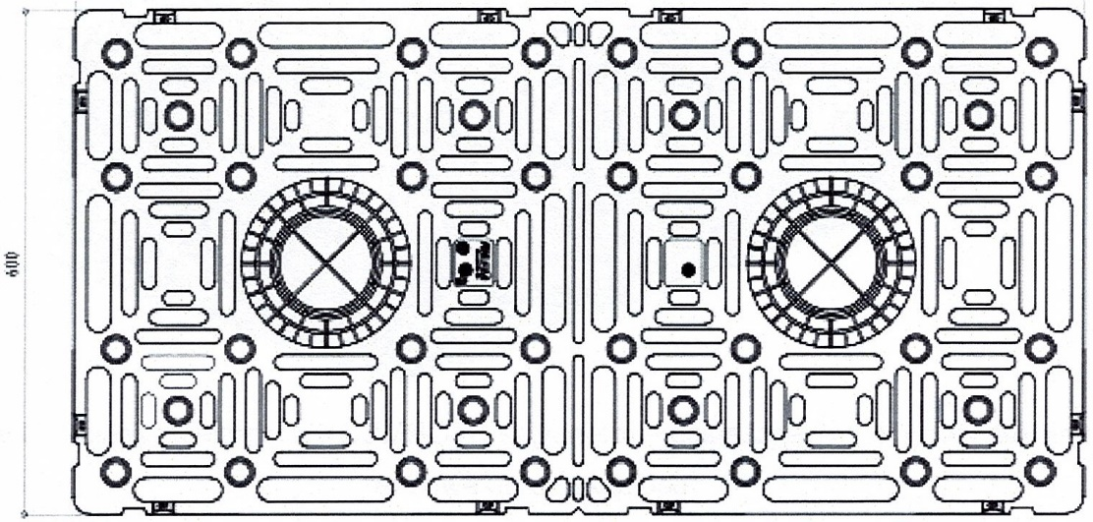

Фигура А2. Блокчета за задържане и инфилтрация STORMBOX - изглед отпред / отзад, без подложна плоча

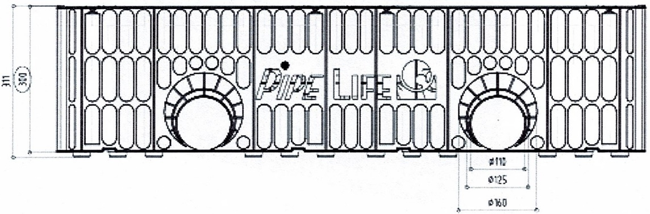

Фигура A3. Блокчета за задържане и инфилтрация STORMBOX - изглед от дясната / лявата страна, с дънна плоча

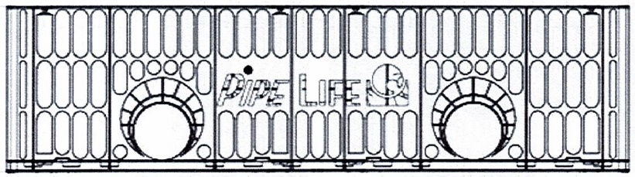 | 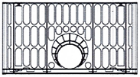

Фигура А4. Блокчета за задържане и инфилтрация STORMBOX, с разположение на отворите за свързване с канали.

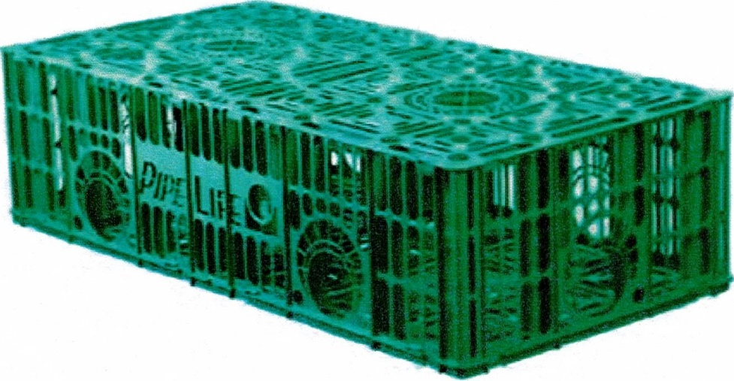

Фигура А5. Блокчета за задържане и инфилтрация STORMBOX II, с размери 1200 x 600 x 600 mm, с адаптер за вертикална тръба.

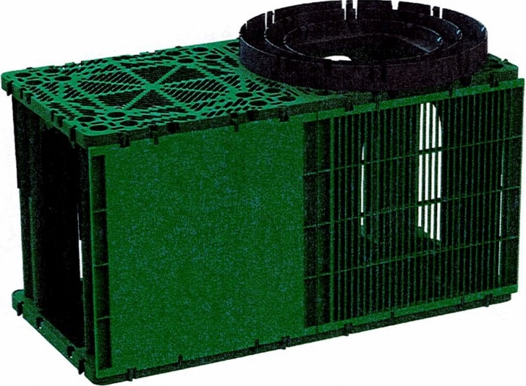

Фигура А6. Блокчета за задържане и инфилтрация STORMBOX II без подложна плоча

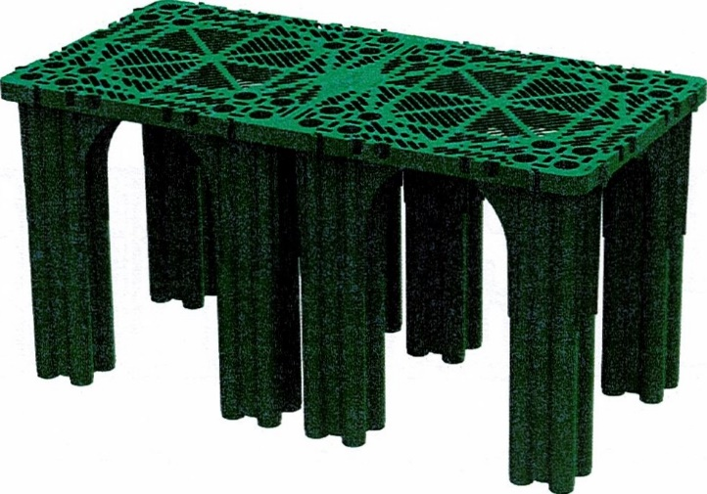

Фигура А7. Полиетиленова (PE) ревизионна шахта (кутия) с размери 600 x 600 x 600 mm

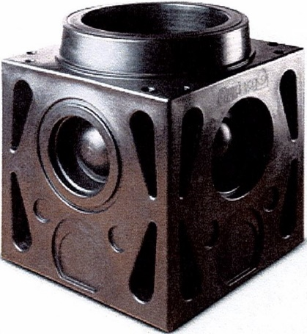 | 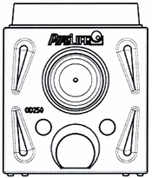

Фигура А8. Полиетиленов (PE) адаптер за свързване на тръби с диаметър 0 250 - 500 mm към блокчето STORMBOX

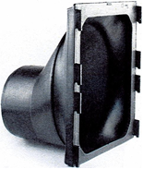

Фигура А9. Подложна плоча на Блокчета за задържане и инфилтрация STORMBOX с размери 1200 x 600 x 20 mm

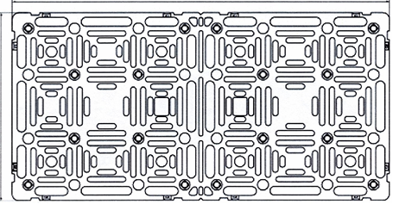

Фигура А10. Страничен панел – почистване за Блокчета за задържане и инфилтрация STORMBOX II с размери 600 x 598 mm

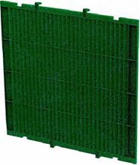

Фигура А11. Страничен панел – свързващ за Блокчета за задържане и инфилтрация STORMBOX II с размери 600 x 598 mm. предназначена за тръби с диаметър Ф 160 - 400 mm

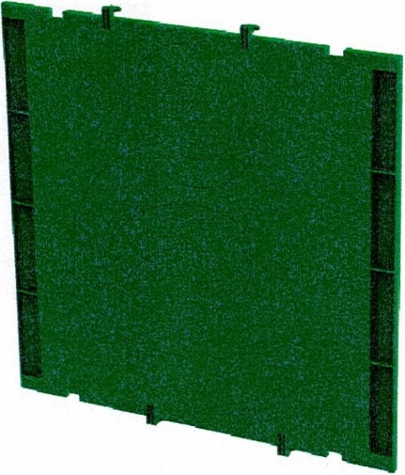

Фигура А12. Дънна плоча на блокчета за задържане и инфилтрация STORMBOX II с размери 1200 x 600 х 35,5 mm

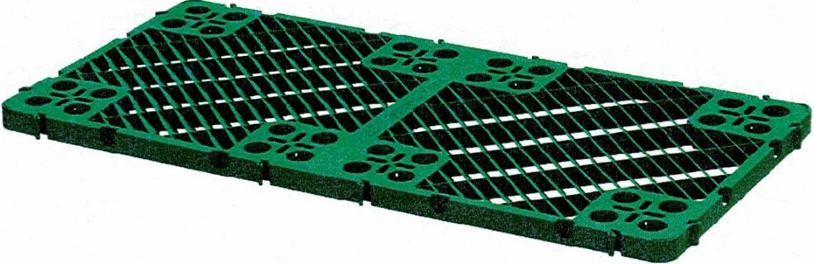

Фигура А13. Адаптер полипропилен (PP) за тръбна връзка с диаметър DN / OD 400, DN / ID 425 и DN / OD 630

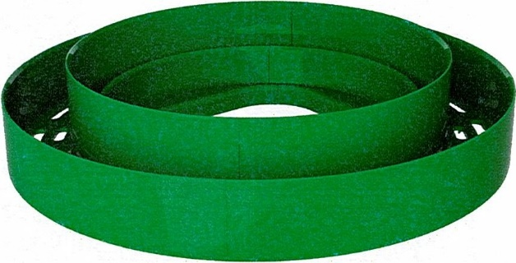

Фигура А14. Полиетиленов (PE) адаптер за тръбна връзка с диаметър DN / OD 200, 400
и 630

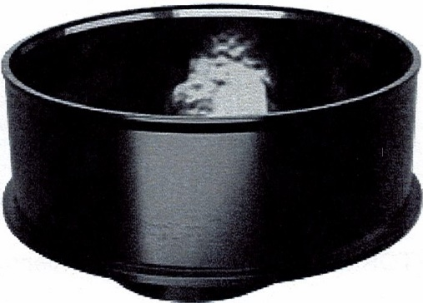 | 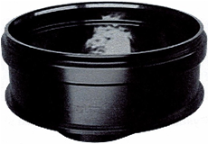

Фигура А15. Схема на свързване на кутии STORMBOX - изглед отпред

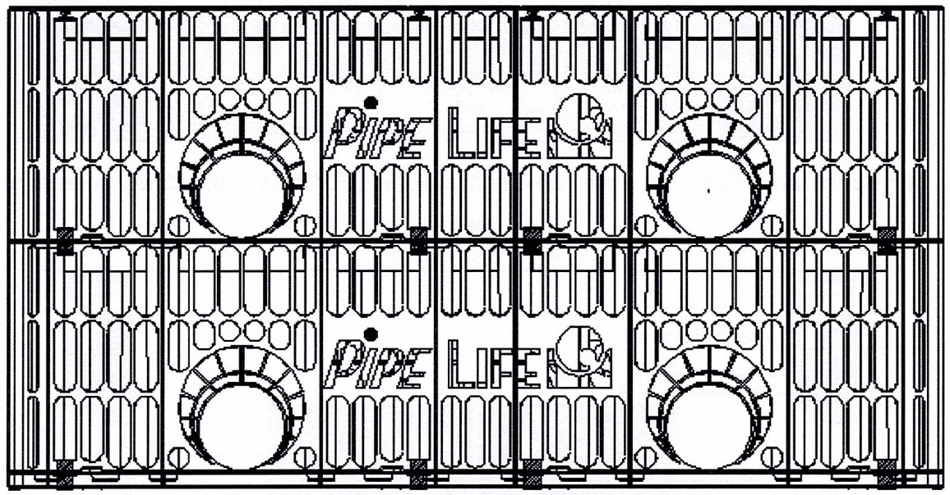

Фигура А16. Схема на свързване на блокчета STORMBOX - изглед отгоре

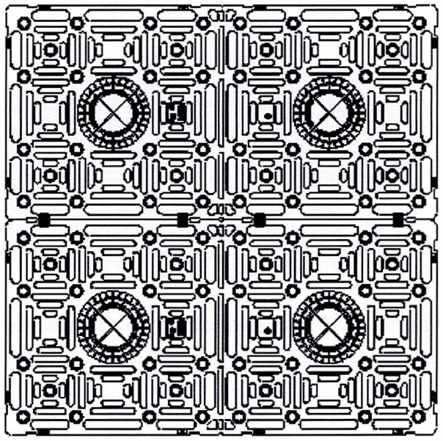

Фигура А17. Блокчета STORMBOX, свързани като тухлен зид - преден изглед

Фигура А18. Блокчета STORMBOX, свързани като тухлен зид - изглед отгоре

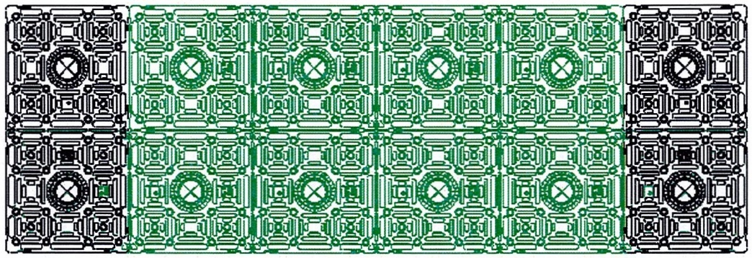

Фигура А19. Основна схема на работа на системата STORMBOX

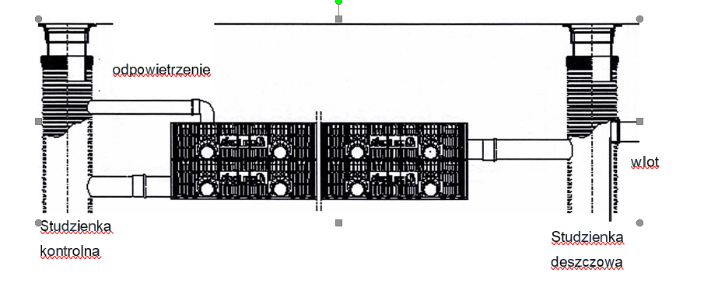

Studzienka kontrolna – ревизионна шахта
Studzienka deszczowa – шахта за дъждовна вода
Wlot - вход
odpowietrzenie - вентилационна тръба

ПРИЛОЖЕНИЕ В.

Блокчетата за задържане и инфилтрация STORMBOX и STORMBOX II трябва да са направени от полипропиленови кополимерни (PP-B) гранули, чиито свойства са представени в Таблица B1. Първичната суровина от оригиналните опаковки на производителя трябва да се използва в производството. Приемливо е да се използва вторична суровина от същия вид от собствена продукция. Суровината трябва да бъде под формата на обикновени твърди гранули с еднакъв цвят, без бучки, примеси или замърсявания. Гранулираният продукт трябва да се доставя в опаковки или контейнери (например резервоари), които го предпазват от въздействието на атмосферните условия и влажността. Продуктите трябва да бъдат произведени по инжекционния метод.

Таблица В1
№ | Характеристики | Изисквания | Метод на изпитване
1 | Индекс на стопилка (MFR) (230°C; 2.16 kg), g/10 min. | <8 | PN-EN ISO 1133-1:2011
2 | Плътност , g/cm³ | >0.9 | PN-EN ISO 1183-1:2013
3 | Индукционно време на окисление, 200°C, min | >8 | PN-EN ISO 11357-6:2018

Ревизионните шахти на системата STORMBOX трябва да бъдат направени от полиетиленови (PE) гранули, чиито свойствата са представени в Таблица В2. Производството трябва да включва първична суровина от оригинални опаковки на производителя. Приемливо е да се използва вторична суровина от същия вид от собствено производство. Суровината трябва да бъде под формата на обикновени твърди гранули с еднакъв цвят, без бучки, примеси или замърсявания. Гранулираният продукт трябва да се доставя в опаковки или контейнери (например резервоари), които го предпазват от въздействието на атмосферните условия и влажността. Продуктите трябва да бъдат произведени по инжекционния метод.

Таблица В2
No. | Характеристики Изисквания Метод на изпитване | Изисквания Изисквания Метод на изпитване | Метод на изпитване Изисквания Метод на изпитване
1 | Индекс на стопилка (MFR) (230°C; 2.16 kg), g/10 min. | 3 < MFR < 16 | PN-EN ISO 1133-1:2011
2 | Плътност , g/cm? | >0.92 | PN-EN ISO 1183-1:2013
3 | Индукционно време на окисление, 200°C, min | > 10 | PN-EN ISO 11357-6:2018

Блокчетата за задържане и инфилтрация STORMBOX и STORMBOX II трябва да бъдат опаковани с геотекстил, в съответствие с PN-EN 13252: 2016 или с геомембрана, в съответствие с PN-EN 13967 + A1: 2017.

Декларация № 412/2019
(Аз, долуподписаната Божена Пудлик, правен и съдебен преводач, регистрирана при Министъра на правосъдието под номер TP / 3296/05, УДОСТОВЕРЯМ, че горепосоченото е правилен превод на официалния документ, предоставен ми на полски език. В ДОКАЗАТЕЛСТВО ЗА КОЕТО се подписах и поставих официалния си печат на 5 март 2019 г. )

Journal of laws
Данъчен идентификационен номер
Национален съдебен регистрационен номер

